武汉大学国家网络安全学院
本科生实验报告

计算机网络实验

专 业 名 称 ：信息安全
课 程 名 称 ：计算机网络
指 导 教 师 ：沈志东
学 生 学 号 ：2018302110381
学 生 姓 名 ：李江旭

二○二○年十二月
郑 重 声 明

呈交的实验报告，是在指导老师的指导下，独立进行实验工作所取得的成果，所有数据、图片资料真实可靠。尽我所知，除文中已经注明引用的内容外，本实验报告不包含他人享有著作权的内容。对本实验报告做出贡献的其他个人和集体，均已在文中以明确的方式标明。本实验报告的知识产权归属于培养单位。

签名： 李江旭 日期： 2020.12.28

1、实验内容
本实验涉及到了四个知识点：IPv4、IPv6、RIP以及TCP。下面将对相关的知识点和原理进行分析。
1.1 IPv4
Ipv4分组为数据报，数据报为首部和数据两部分组成，如下图所示：
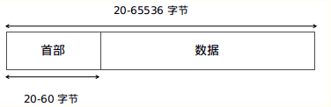
其中，首部的格式如下所示：
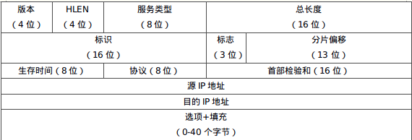
- 版本：这个4位字段定义了IP协议的版本，如果是IPv4则该字段值是4；
- 首部：首部长度字段占4位，定义了数据报首部的长度，以4字节的字为单位；
- 服务类型（TOS）：字段占8位，指示期望获得哪种类型的服务。在最初这个字段有一部分用于定义数据报的优先级，剩下的一部分定义了服务类型；
- 总长度字段占16位，代表IP分组的总字节数（首部加数据），这个16位字段定义了数据报总长度，其以字节为单位。故IPv4数据报总长度上限值位65536字节；
- 生存时间（TTL）字段占8位，代表IP分组在网络中可以通过的路由器数（或跳步数）。这个8位字段用来控制数据报所经过的最大跳数（路由器），每经过一个路由器，这个字段数值都减1，减1后变位0时，路由器就丢弃这个数据报。；
- 协议字段占8位，这个8位字段定义了使用IPv4服务的高层协议，如TCP，UDP，ICMP，IGMP，OSPF等的数据都将被封装到IP数据报中。指示IP分组封装的是哪个协议的数据包，6为TCP，表示封装的是TCP段；17为UDP，表示封装的是UDP数据报；
- 首部校验和字段占16位，能实现对IP分组首部的差错检测；
- 源IP地址、目的IP地址字段各占32位，分别标识发送分组的源主机/路由器（网络接口）和接收分组的目的主机/路由器（网络接口）的IP地址。
- 选项字段和填充字段长度可变，本实验中并未用到。

1.2 IPv6
RFC2460定义了IPv6数据报格式。总体结构上，IPv6数据报格式与IPv4数据报格式是一样的，也是由IP报头和数据（在IPv6中称为有效载荷）这两个部分组成的，但在IPv6数据报数据部分还可以包括0个或者多个IPv6扩展报头（Extension header）， 如下图所示，IPv6基本首部是必选报文头部，长度固定为40字节，扩展首部是可选报头，可能存在0个、1个或多个，IPv6协议通过扩展报头实现各种丰富的功能；数据部分是该IPv6报文携带的上层数据，可能是ICMPv6报文、TCP报文、UDP报文或其他可能报文。
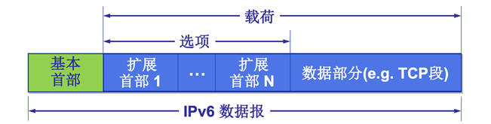
数据报具体格式如下：
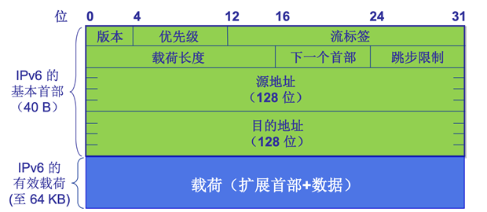
其中，各部分的含义如下：
- 版本字段：版本字段用来表示IP数据报使用的是IPv6协议封装，占4位，对应值为6(0110)；
- 优先级：优先级标识了数据段的优先级；
- 流标签：标识同一“流”中的数据报, 流标签字段是IPv6数据报中新增的一个字段，占20位，可用来标记报文的数据流类型，以便在网络层区分不同的报文。流标签字段有源节点分配，通过流标签、源地址、目的地址三元组方式就可以唯一标识一条通信流；
- 载荷长度：有效载荷长度字段是以字节为单位的标识IPv6数据报中有效载荷部分（包括所有扩展报头部分）的总长度，也就是除了IPv6的基本报头以外的其他部分的总长度，占20位；
- 下一个首部：下一个首部字段用来标识当前报头（或者扩展报头）的下一个首部类型，占8位，每种扩展报头都有其对应的值；
- 跳步限制：与前面IPv4中的TTL类似。每经过一个路由器结点，跳数值就减1，当此字段值减到0时，则直接丢弃该报文；
- 源地址和目的地址：分别代表数据报发送端和接收端的IP地址（地址长度为128位，一般以16进制表示）。

1.3 RIP协议
RIP（Routing Information Protocol）即路由信息协议，它属于AS内部路由协议的一种。本实验中使用的RIP版本为RIP2。RIP2消息报文格式如下：
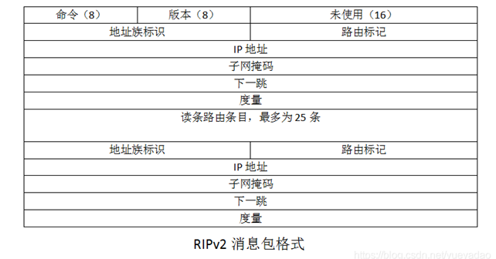
对各字段的解释如下：
- 命令：取值为1或2。1为请求消息、2为响应消息。
- 版本：当取值为0或1时，错误的V1数据包会被丢弃，RIPv2只处理正确的RIPv1数据包。
- 地址族标识：IPv4地址为2。当需要请求路由器或主机的整个路由表是，该字段置为0。
- 路由标记：用于标记外部路由或重发布进RIPv2的路由。这个字段可以将外部路由编成“组”，以便在RIP域中更容易的控制这些路由。
- IP地址：路由条目IP地址。
- 子网掩码：32位子网掩码，用于标识IPV4的网络号和子网号。
- 下一跳：若存在的话，它标识了一个比通告路由更好的下一跳。换句话说，它指出的下一跳的度量值比同一子网上通告路由器更靠近目的地址。如果这个字段为0，说明通告路由器就是最佳下一跳。
- 度量（metric）：1到16的跳数。
RIP通过广播UDP报文来交换路由信息，每30秒发送一次路由信息更新(UDP520端口)。RIP提供跳跃计数(hopcount)作为尺度来衡量路由距离，跳跃计数是一个包到达目标所必须经过的路由器的数目。如果到相同目标有二个不等速或不同带宽的路由器，但跳跃计数相同，则RIP认为两个路由是等距离的。RIP最多支持的跳数为15，即在源和目的网间所要经过的最多路由器的数目为15，跳数16表示不可达。
路由器启动时，RIP协议在接口上发送request报文, 等待相邻路由器的request和response,并予以应答；当收到response时,利用距离向量算法进行路由更新；路由器周期性发送response,定期通告本地路由信息给邻居路由器。为了防止所有路由器同时发送response, RIP规定在基准时间上随机加一个5秒的偏移.时间可在[25,35]之间随机选取；一个路由器路由信息发生变化，会主动发送response给邻居路由器。在RIP协议中还采用了split horizon方法，即不把从邻居学到的路由信息再发送给邻居（因此路由器在发送报文时必须区分不同的接口），以避免路由环路问题，提高稳定性。
如果设备经过180 秒没有收到来自对端的路由更新报文，则将所有来自此设备的路由信息标志为不可达（在RIP 中，不可达网络的跳数为16），若在240 秒内仍未收到更新报文就将这些路由从路由表中删除。

1.4 TCP协议
TCP是TCP/IP协议栈中的传输层协议，面向字节流连接的和可靠的传输层协议，给IP协议提供了面向连接的和可靠的服务。下面是对TCP协议的一些简要介绍。
头部。出现在每个TCP报文段，用于指定通信的源端端口号，目的端端口号，管理TCP连接，控制两个方向的数据流。
TCP状态转移过程。TCP连接的任意一端都是一个状态机，包含了TCP的建立、断开和状态改变。
TCP数据流。以字节流形式发送和接收数据。
TCP数据流的控制。保证可靠和质量->超时重传和拥塞控制。
下面是TCP数据报头部的格式：
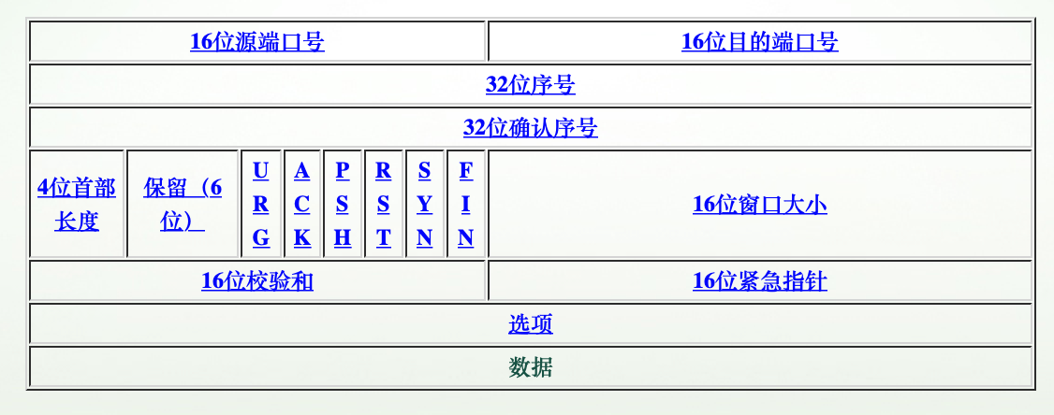
下面是对其中各部分的简要介绍：
- 16位端口号：源端口号和目的端口号。
- 32位序号：第一个序号值被初始化为某个随机值ISN。TCP报文是字节流第1025~2048字节，序号值是ISN+1025。
- 32位确认号：用作另一方TCP报文段响应。其值是收到TCP报文段序号值加1。
- 4位头部长度：标识TCP头部有多少个32bit字，最大为15，所以TCP头部最长60字节。
- 6位标志位：
URG标志，表示紧急指针是否有效；
ACK标志，表示确认号是否有效；
PSH标志，提示接收端应用程序应该立即从TCP接收缓冲区中读走数据，腾出空间；
RST标志，表示要求对方重新建立连接。带此标志的报文段称为复位报文段；
SYN标志，表示请求建立一个连接。带此标志的报文段称为同步报文段；
FIN标志，表示通知对方本端要关闭连接了。带此标志的报文段称为结束报文段。
- 16位窗口大小：用于流量控制，告诉对方还能容纳多少个字节数据。
- 16位校验和：CRC校验头部和数据部分。
- 16位紧急指针：正偏移量。它和序号字段的值相加表示最后一个紧急数据的下一字节的序号。用来发送紧急数据。

TCP连接的建立如下所示：
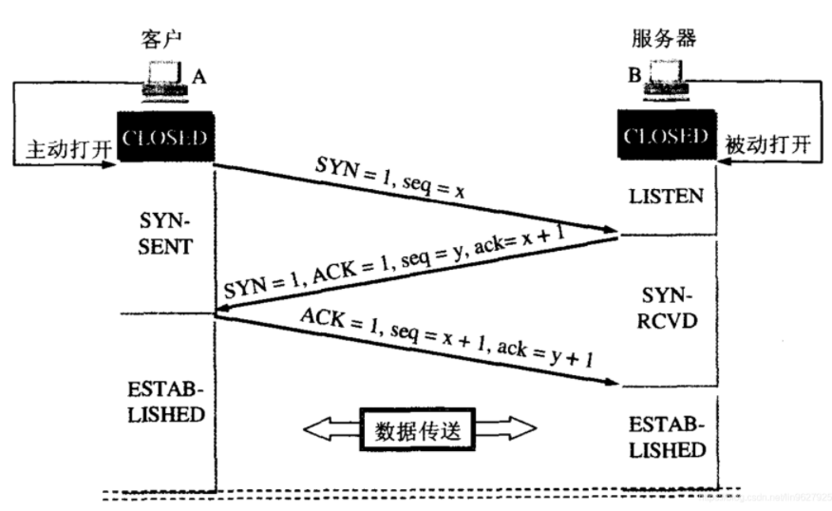
如图：初始时候，客户端和服务端都处于CLOSED（关闭）状态。当客户端需要给服务端发送数据包的时候，客户端主动打开连接。这个时候应该是通知了服务端，让服务端也打开连接，所以服务端是被动打开连接。打开连接之后，分别开始创建传输控制模块TCB，接着服务端进入LISTEN（监听）状态，等待客户端的连接请求。客户端也开始准备连接请求数据包，开始发送。客户端发送的第一个数据包是一个连接请求报文段，这个报文的内容如图，是一个同步位SYN=1，另一个是一个初始序号seq=x。TCP规定，SYN=1的报文段不能携带数据，但是消耗一个序列号。客户端发送了这个报文之后，进入SYN-SENT（同步已发送）状态。
服务端己收到这个数据包之后，知道有客户端请求连接。如果当前有资源，可以同意连接，则给客户端发送确认报文。这个确认报文的内容有：SYN=1（没有变化），seq=y（变成了服务端的序列号），新增ACK=1，ack=x+1（客户端序列号+1）。这里SYN=1，所以报文不能携带数据，同样消耗了服务端的一个序列号。然后服务端进入了SYN-RCVD（同步收到）状态。
客户端收到服务端的确认报文之后，还需要给客户端发送一个客户端的确认报文。这个报文的内容是ACK=1，seq=x+1，ack=y+1。这里没有了SYN这个字段，所以这个报文可以携带数据。这个客户端确认报文发送出去之后，客户端进入ESTABLISHED（已建立连接）状态。
服务端接收到这个数据包之后，也进入了ESTABLISHED（已建立连接）状态。

TCP连接的建立如下所示：
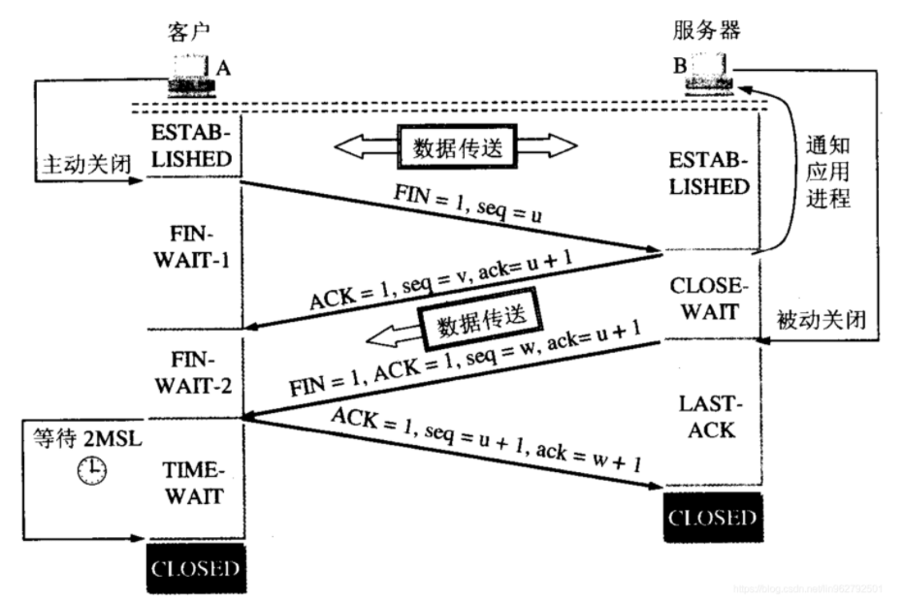
当TCP连接需要释放时，客户端和服务端都是处于ESTABLISHED（已建立连接）状态。此时，客户端数据发送完毕，想要结束连接了，主动发出连接释放请求数据包。这个数据包内容：Fin=1，seq=u（这个u是这个数据包之前一个数据包的序列号+1），客户端进入FIN-WAIT-1（终止等待1）状态，不在发送数据包，等待服务端的确认。
服务端接收到释放数据包之后发出确认，确认包中内容：确认号ack=u+1，序列号seq=v（这个v是服务端上一个发送的数据包的序列号+1），另一个是ACK=1。然后服务端进入CLOSE-WAIT（关闭等待）。这个时候客户端到服务端的连接已经结束了。但是TCP是全双工通信，因为这个时候是客户端主动发起的结束，在服务端这边可能还存在着数据没有完全发送给客户端，所以服务端到客户端仍然没有结束。客户端已经不能在发送数据了，如果服务端还有数据发送过来，客户端仍然要接收。
客户端收到服务端的确认之后，进入FIN-2（终止等待2）状态，等待服务端发送服务端发器的连接释放数据包。这时候服务端可能还有一些数据包要发送给客户端，客户端一一接收。最后，没有数据要发送了之后，服务端发送连接释放数据包，这个数据包内容：FIN=1，ACK=1，seq=w（因为在服务端回复客户端的连接请求（数据包的序列号是v）之后，可能仍然有其他数据包要发送，所以这里的w不一定是v+1），ack=u+1（确认号和上次回复客户端的请求释放连接的确认号一样）。接着服务端进入LAST-ACK（最后确认状态），等待客户端的确认。
客户端收到服务端的连接释放数据包之后，发出一个确认数据包，内容：ACK=1，seq=u+1，ack = w+1。然后客户端进入TIME-WAIT（时间等待）状态。这个时候TCP还没有释放。仍需要经过时间等待计时器设置的时间2MSL后，客户端才会进入CLOSED状态。MSL称为最长报文段寿命。RFC793建议把这个值设为2分钟，那这样的话，在客户端收到服务端的连接释放数据包之后，需要等待4分钟才能进入CLOSED状态。这显然时间太长了，不过这个值设为2分钟也只是建议，还是可以设置适合的时间的。最后服务端收到这个客户端的确认包之后就进入了CLOSED状态。显然，服务端一般先于客户端进入关闭状态。
之所以客户端需要等待2MSL时间才完全结束TCP连接，原因有两个：一、为了保证客户端发送的最后一个确认包能正确到达服务端。因为如果由于网络原因丢失的话，服务端会重新发送连接释放数据包，在等待过程中，如果真的发生这种情况就可以得到处理。客户端每接收到一次服务端发送来的接释放数据包都会重新设置时间等待计时器，然后等待2MSL时间才完全结束TCP连接。二、等待才2MSL时间完全结束TCP连接，可以避免再次开启TCP连接的时候收到上一次TCP连接存在网络中的数据包，显然这样的数据包不是属于本次连接的，是无效的数据包。
以上就是TCP连接释放的4次握手，也可以叫做四次挥手，也可以看作是两个二次握手（挥手）。

2、实验步骤与分析
本实验使用的软件开发和相关硬件设备环境是：PAD教学平台。
实验内容是完成对IPv4、RIP、IPv6和TCP的协议交互实验，最后完成一个附加的思考题，回答一个计算机网络相关问题。
首先展示对四个协议的交互实验。

2.1 IPv4
首先是尝试接收IPv4数据报文，检查IP报文的各个字段，若有错误则指出错误。下面展示实验过程截图并简要分析。
第一题：
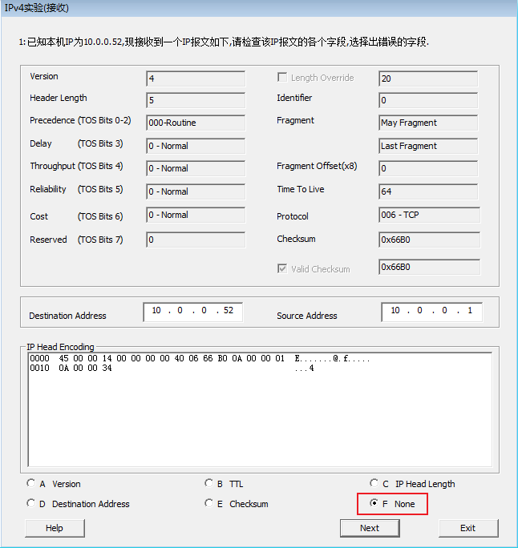
第一个并没有错误。

第二题：
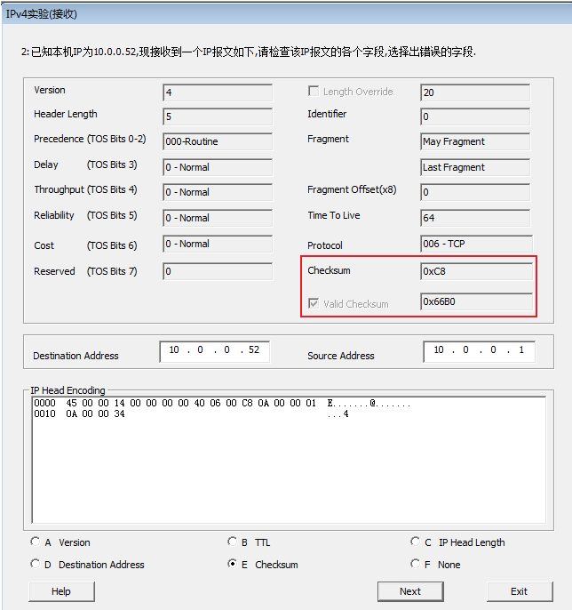
接着，第二个错误是校验字段设置错误，与新计算的值不符。
第三题：
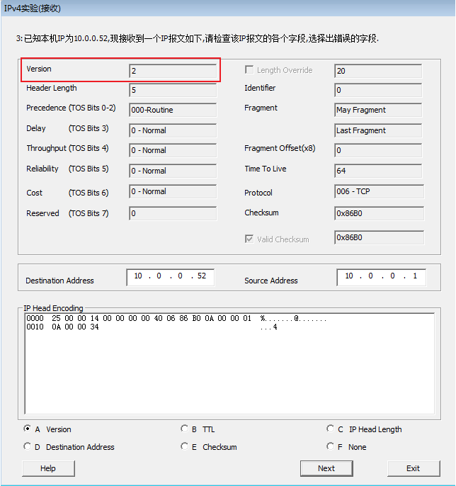
第三个错误是version字段设置错误，对于IPv4数据报而言应设成4。
第四题：
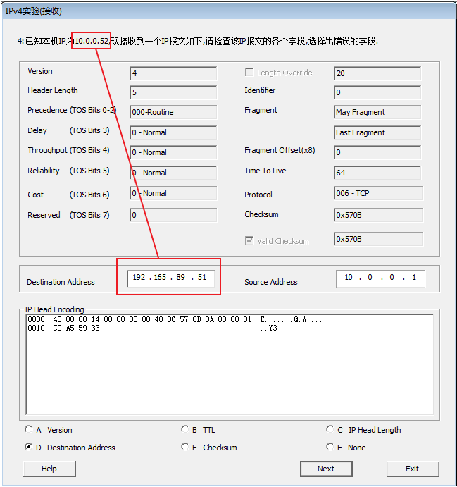
第四个错误是目的地址出错了。应为10.0.0.52。
第五题：
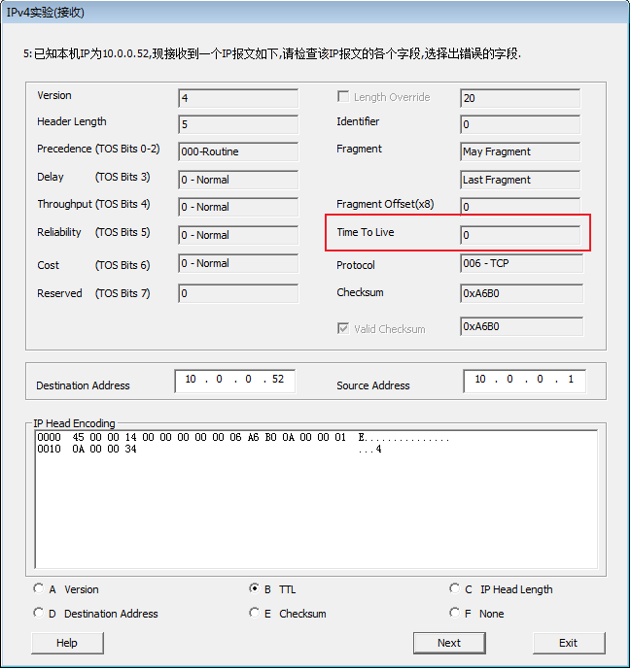
以上报文的TTL字段设计出现了问题，显示应该被丢弃。
第六题：
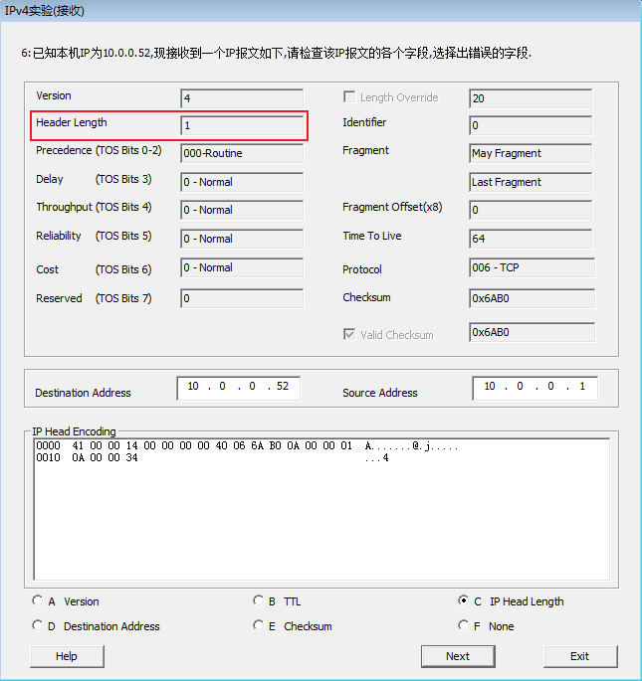
该报文的IP首部长度出现了错误，最小为5，即20个字节。

下面是第二部分：即报文发送。
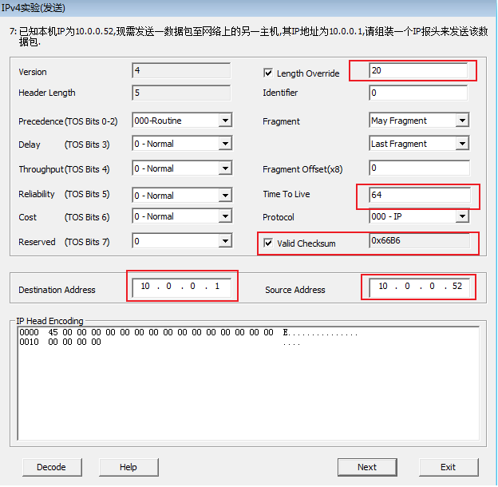
需要修改的几个关键地方是：TTL不能为0，Protocol选择006-TCP，勾选“Valid Checksum”自动计算校验和，目的IP地址是10.0.0.1，源IP地址是10.0.0.52。另外我也仿照前面把Length Override字段值设成了20。
最终结果如下：
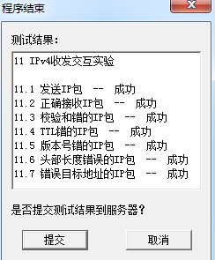

2.2 RIP
该部分实验需要掌握路由表的结构和RIP工作的原理。
下面展示实验过程截图并简要分析。
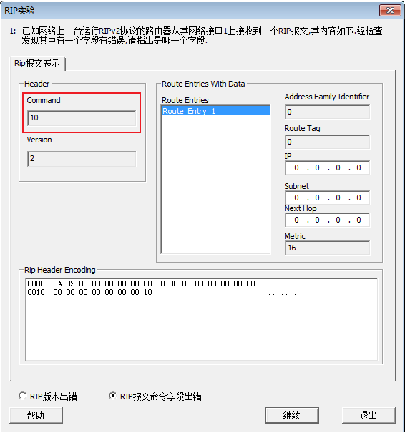
第一题要我们指出RIP报文中存在错误的字段。由上图可知，显然命令字段是错误的，应为1或2。
下面要根据某个RIP Request报文来封账一个RIP Response报文。
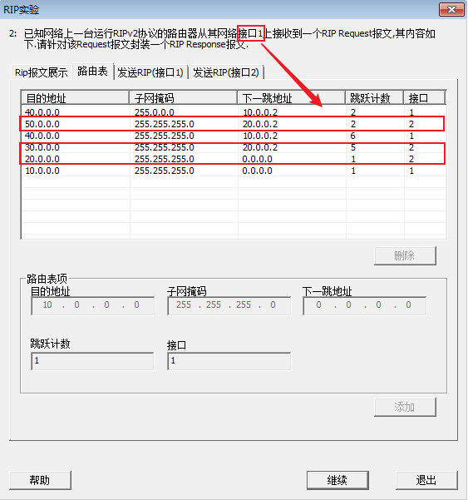
这道题若不留神很容易做错，需要注意的是：首先这个Request报文是从接口1接收到的，因此Response报文只需从接口1发出，接口2则不用了。以及就是RIP协议有一个split horizon机制，这个机制指的是路由器在发送报文时会对接口有所选择，对于目标已经知道的信息不会再发送一遍。在本题中，本路由器从接口1中收到了Request报文，那么Response报文里面不需要再发一遍了1接口的信息了。故最终填写的内容如下所示：
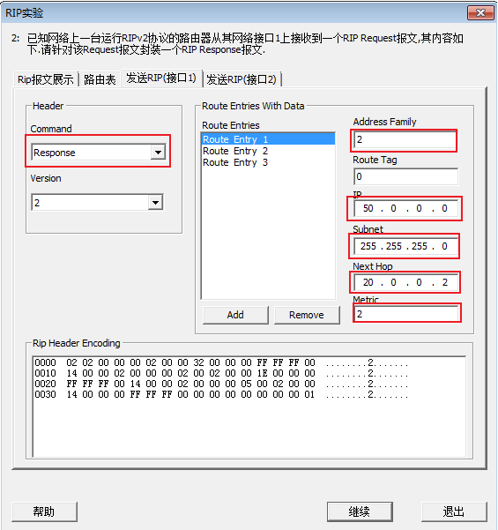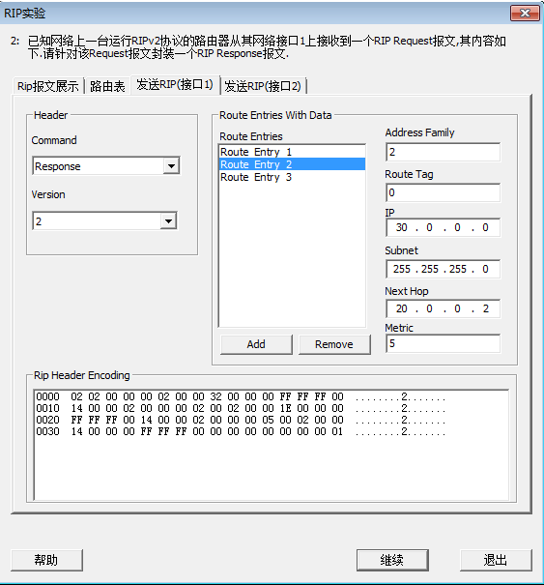
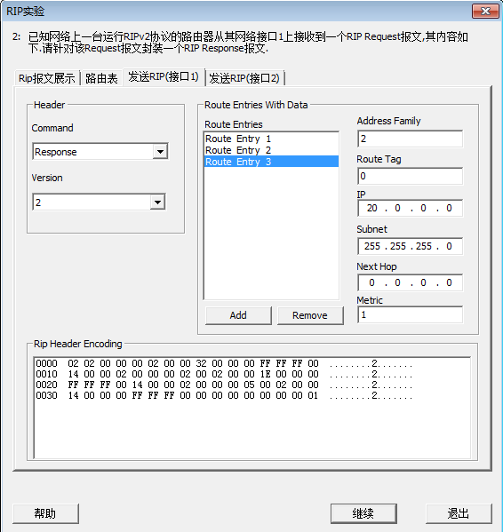
注意，Header中的Command字段要设成“Response”。另外，Address Family要设成2，理由：Address Family称为地址族标识符，用来标志所使用的地址协议，如采用IP地址就令这个字段的值为2。

接下来是根据收到的RIP Response报文修改路由表。
收到的RIP报文如下：
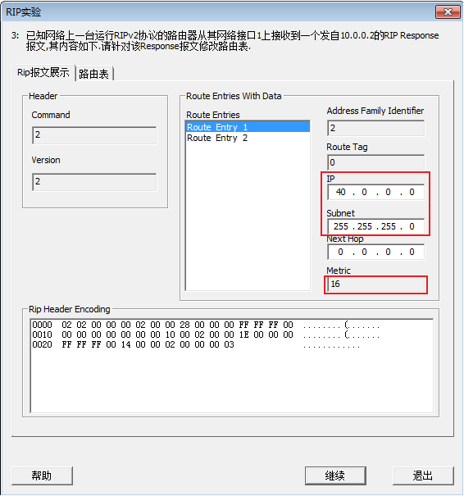
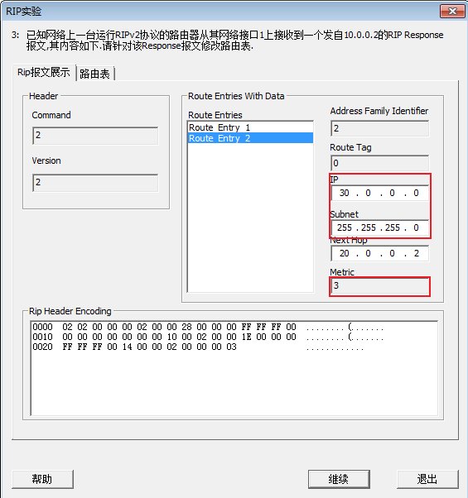
在目前的路由表中已经有40.0.0.0（子网掩码255.255.255.0）和30.0.0.0（子网掩码255.255.255.0），且它们的下一跳（Next Hop）与目前路由表对应项的下一跳都不相同，因此只需根据Metric来决定是否更改即可。对于收到的Route Entry 1，其它的Metric为16即表示40.0.0.0这个IP地址不可达，故在对应的路由表中也进行相应的修改。而对于Route Entry 2，它表明经过这个IP地址仅需要的跳数为4，比现存的路由表中的跳数要小，所以需要对路由表进行修改。最终得到的修改的路由表如下所示：
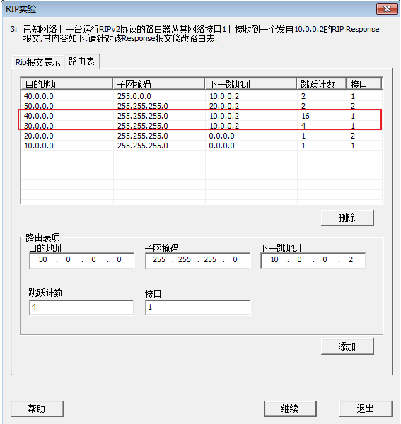

接下来的一题是收到超时消息后对路由表的更改：
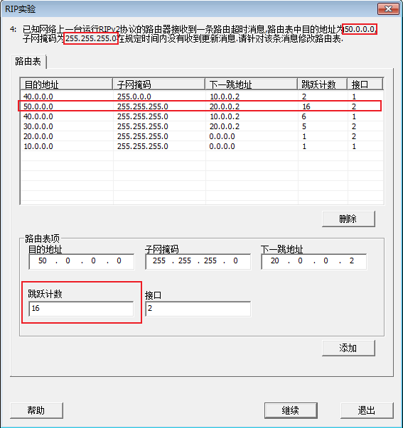
目的地址是50.0.0.0，子网掩码是255.255.255.0。只需把对应条目的“跳跃计数”设为16即可，用以表示其不可达的状态。
最后的RIP题是尝试封装RIP报文将路由信息发送到网络上的其他服务器，这里较为繁琐，很容易出现粗心的错误。下面是现有的路由表信息：
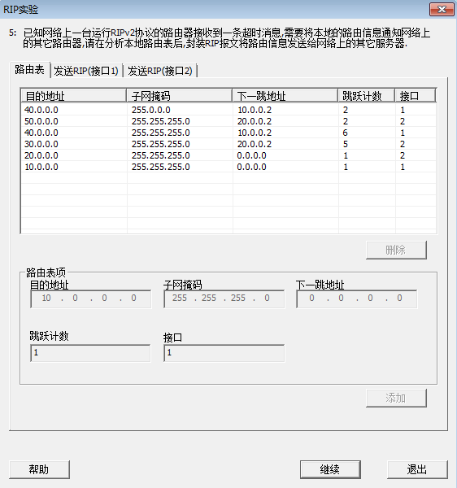
发送的时候需要分为两个发送的窗口，其中接口1发送接口2对应的路由信息，而接口2发送接口1的路由信息即可。下面是此处发送结果的截图：
发送RIP（接口1）的信息如下：
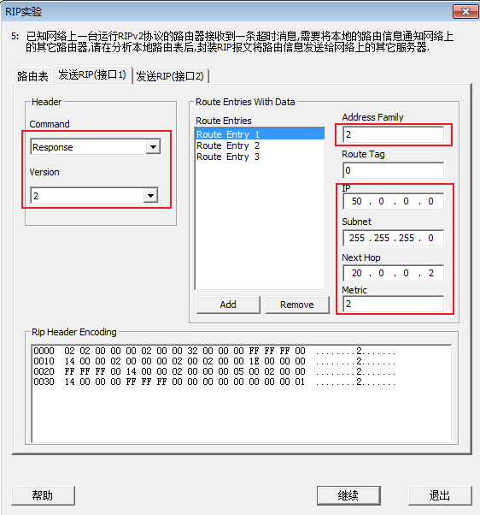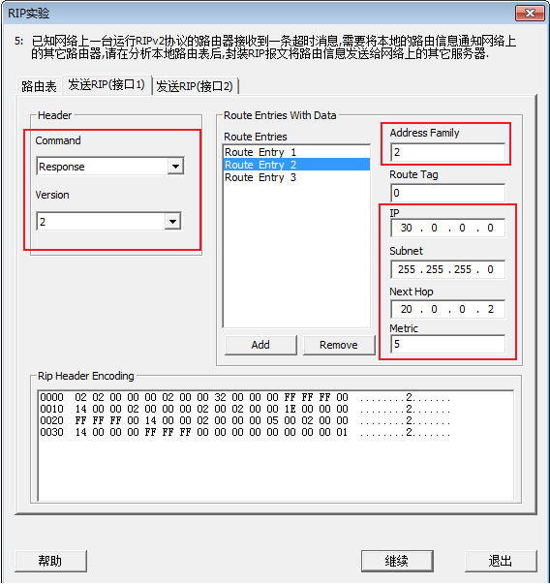
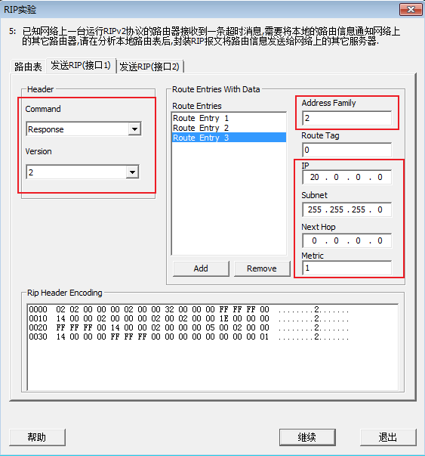
发送RIP（接口2）的信息如下：
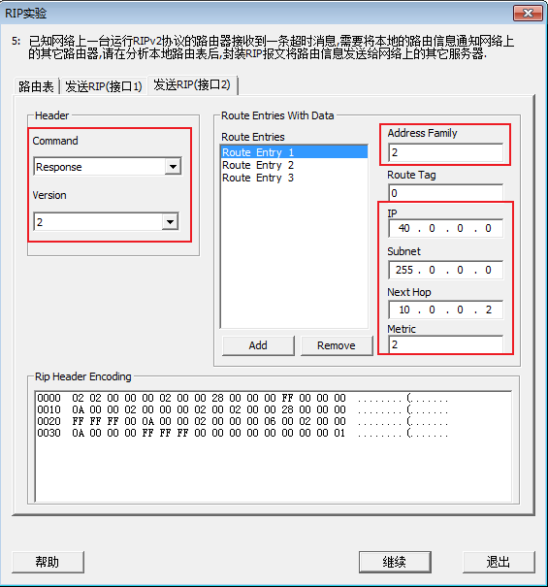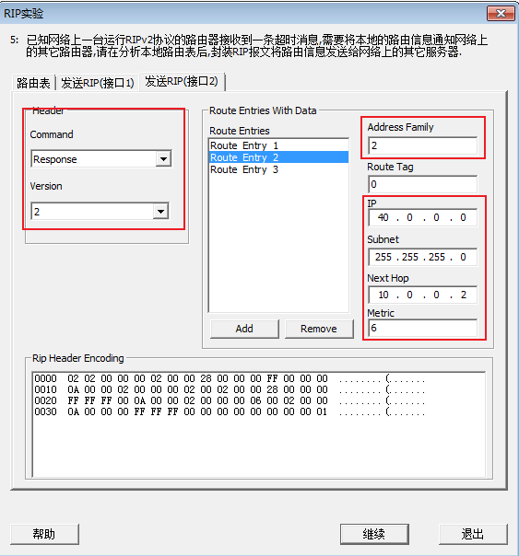
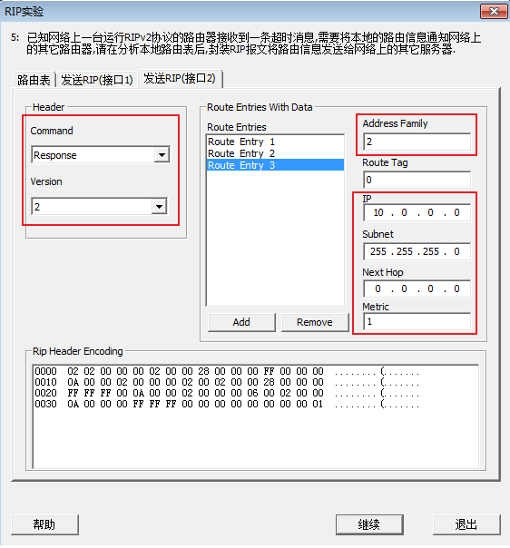
最终结果如下：
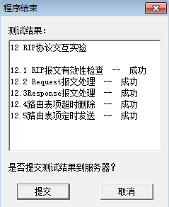

2.3 IPv6
在这部分实验中，我们首先要尝试封装并发送一个IPv6报文，接着对接收到的一些IPv6报文进行检查并指出错误的字段（如果有的话）。
首先封装并发送一个IPv6报文。
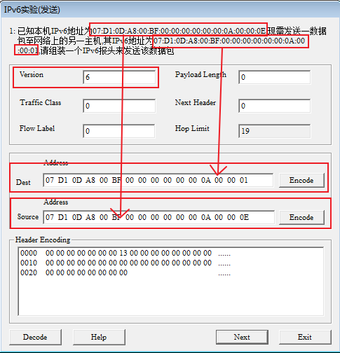
结合IPv6的首部格式以及题意，我们不难得出结果。只需将Version字段置为6（代表IPv6协议），然后把本机IPv6地址和目的主机IPv6地址分别填入Source Address和Dest Address即可（填写完成后还要点击左下角的“Decode”）。

下面是对接收到的IPv6报文进行检查并选出错误的字段。
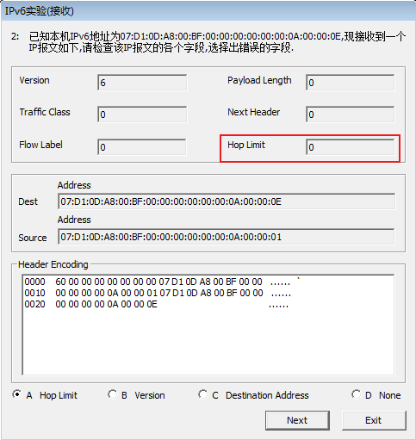
上图中Hop Limit的值设成了0，显然是错误的（当该值为0时就要把数据报丢弃）。
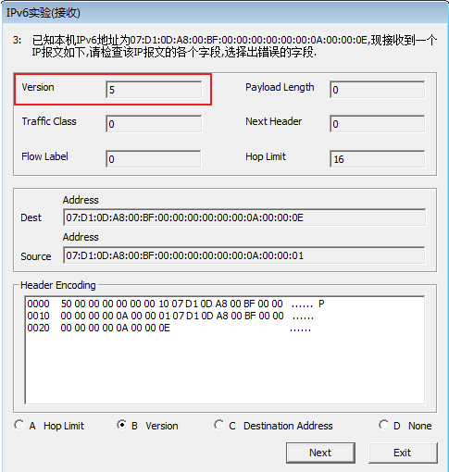
上图中Version字段为5，显然也是错误的（对于IPv6数据报而言，该字段的值应为6）。
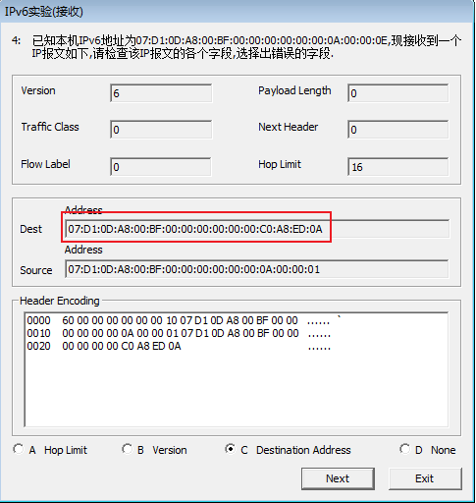
上图中的目的地址填充错误（在本例中应为题目中给出的本机IPv6地址）。
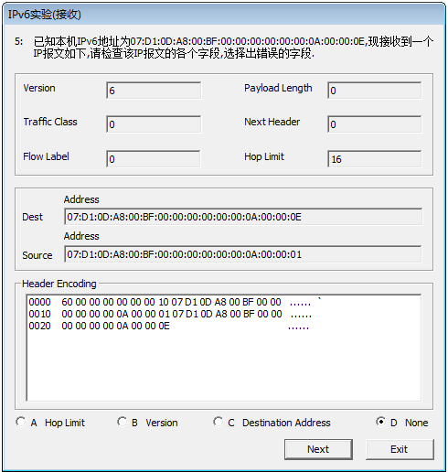
该数据报没有错误。

最终实验的结果如下：
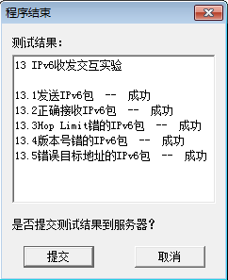

2.4 TCP
这一部分实验主要与TCP连接的建立和释放有关，需要我们熟练掌握TCP连接建立时的“三报文握手”以及连接释放时的“四报文挥手”。
首先是发起连接的第一步。
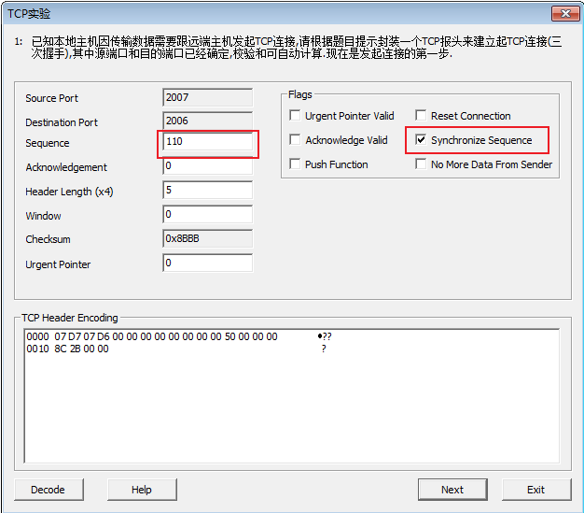
只需勾选“Synchronize Sequence”代表同步，并将Sequence设置一个非零数即可，此处设置的数为110。这里需要注意一点，TCP规定，在连接建立后所有传送的报文段都必须把ACK置1，因此除了发起连接的第一步，以后每一步传送的报文都要把ACK置1。
接下来是三次握手过程。
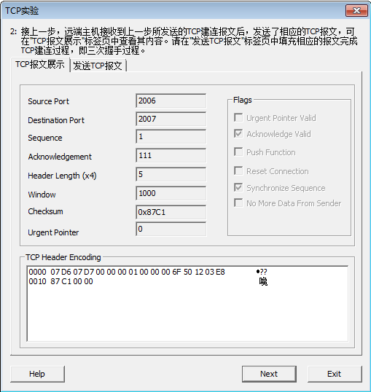
以上展示的是第二次握手，我们需要根据其信息进行第三次握手。如下图：
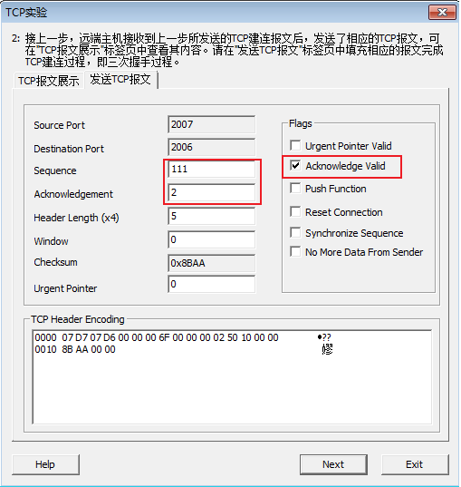
只需将ACK置1，Sequence设置成前面Acknowledgement（即111）的值，ack设成前面的Sequence加一（即2）。
接下来是连接的释放过程。
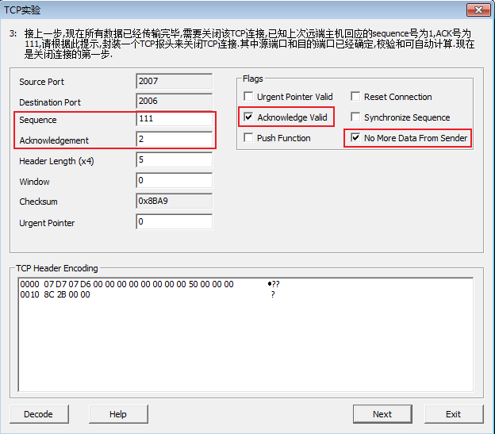
将FLAGS中的ACK和FIN置1。随后将Sequence设置为远端主机回应中的ack（即111），ack设置成远端主机回应中的Sequence加一（即2）。
远端主机接收到上一步所发送的TCP断连报文后发送了下面的TCP报文。
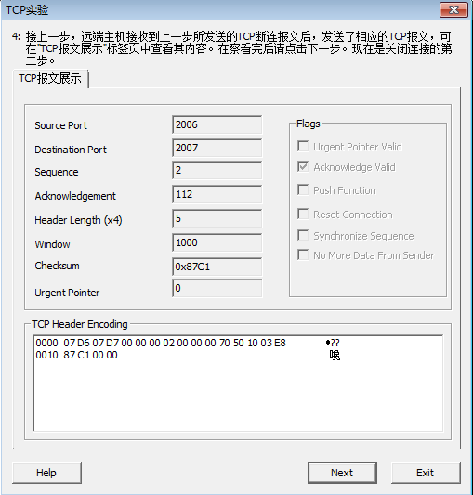
接着，远端主机发送了TCP报文来完成TCP断连。
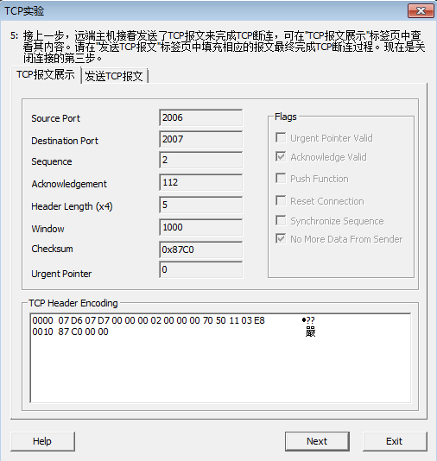
可以看到，FIN和ACK被置1，seq和ack分别是2、112。据此可以填充TCP发送报文中的有关信息。
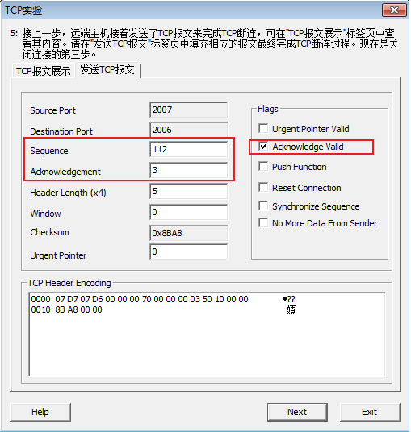
首先将ACK置1，然后将seq设为前面的ack（即112），ack设为前面的seq加一（即3）。

以下是这一部分实验的最终结果。
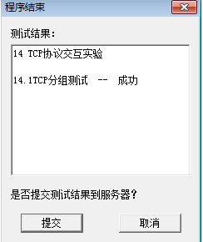

2.5 现场回答的问题
为什么TCP建立连接协议是三次握手，而关闭连接却是四次握手呢？
答：因为当Server端收到Client端的SYN连接请求报文后，可以直接发送SYN+ACK报文。其中ACK报文是用来应答的，SYN报文是用来同步的。但是关闭连接时，当Server端收到FIN报文时，很可能并不会立即关闭SOCKET，所以只能先回复一个ACK报文，告诉Client端，"你发的FIN报文我收到了"。只有等到我Server端所有的报文都发送完了，我才能发送FIN报文，因此不能一起发送。故需要四步握手。建立连接的三次握手：
第一次握手：建立连接时，客户端发送syn包（syn=x）到服务器，并进入SYN_SENT状态，等待服务器确认；SYN：同步序列编号（Synchronize Sequence Numbers）。
第二次握手：服务器收到syn包，必须确认客户的SYN（ack=x+1），同时自己也发送一个SYN包（syn=y），即SYN+ACK包，此时服务器进入SYN_RECV状态；
第三次握手：客户端收到服务器的SYN+ACK包，向服务器发送确认包ACK(ack=y+1），此包发送完毕，客户端和服务器进入ESTABLISHED（TCP连接成功）状态，完成三次握手。
释放连接的四次挥手：
第一次挥手：TCP客户端发送一个FIN报文，用来关闭客户到服务器的数据传送。
第二次挥手：服务器收到这个FIN报文，它发回一个ACK报文，确认序号为收到的序号加1。和SYN一样，一个FIN报文将占用一个序号。
第三次挥手：服务器关闭客户端的连接，发送一个FIN给客户端。
第四次挥手：客户端发回ACK报文确认，并将确认序号设置为收到序号加1。

3、实验结果与总结
在本实验中，我完成了IPv4、RIP、IPv6以及TCP的协议交互实验，复习了本学期课程上的所习得的理论知识。并且在这次实验中，我对数据报的格式有了更为直观的认知，并且还借助模板分析了数据报的数据内容，还对其过程进行了分析。例如，在RIP实验中，我意识到了发送路由表时，其实并不用传送整个路由表，而是可以将发送端口的那一部分进行舍去。同时，在封装数据报的过程中，需要注意许多的细节，例如RIP报文首部中的“Command”和“Version”字段的合理取值，也了解了如何封装，版本信息的意义，以及一些控制字段的作用，稍有不注意的地方，就会导致发送结果的失败，然我感受到了细心的重要性。不仅如此，在做实验的过程中，我也体会了对超时信息的处理机制，以及TCP协议中建立连接的握手与释放连接的挥手过程，将理论知识得以实际的操作，使我对计算机网络知识的理解更为深刻。我相信，这些知识和体验在我未来的学习生涯中一定会有所帮助。

教师评语评分
评语：

评分：

评阅人：
年 月 日
（备注：对该实验报告给予优点和不足的评价，并给出百分之评分。）

